Информационный Бюллетень
о соревнованиях по спортивному ориентированию
«Открытое Первенство FORREST SPORT»

13 июля 2019 г.
Кросс-классика (35-60 мин)

1. Место и время проведения соревнований
Соревнования проводятся 13 июля 2019 года в г. Тверь на территории около Константиновского карьера. Центр соревнований находится 500 метров южнее после ж/д переезда Савватьевского шоссе. Координаты центра соревнований: 56.846523, 35.994038.

2. Программа соревнований
10:00 - Начало регистрации.
11:00 - Начало старта.
13:30 - Награждение победителей и призеров.

3. Основные варианты проезда к центру соревнований.
- маршрутное такси №211 (остановка после ж/д переезда), далее по разметке пешком 500 метров до центра соревнований;
- личный автотранспорт (согласно схеме проезда);
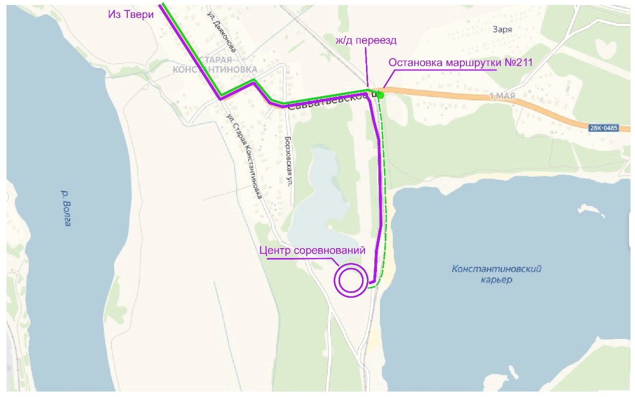

4. Заявка на соревнования
Предварительные заявки подаются через систему «Orgeo.ru».
Окончание срока подачи предварительных заявок – 12.07.2019 в 12:00
Регистрация на месте соревнований возможна только на резервные номера.

5. Участники соревнований
К участию в соревнованиях допускаются спортсмены всех возрастов и квалификаций, соответствующие следующим требованиям.
Соревнования проводятся по группам:
Группа - МЖ 12 (юноши, девушки 2007 года рождения и младше);
Группа - МЖ 16 (юноши, девушки 2003 – 2006 года рождения);
Группа - МЖ 21 (мужчины, женщины 2002 год рождения и старше);
Группа - МЖ 50 (мужчины, женщины 1969 год рождения и старше).
Организаторы соревнований могут принять решение о добавлении дополнительных групп.

6. Финансовые условия
Финансовое обеспечение, связанное с организационными расходами по подготовке и проведению соревнований, осуществляется за счет клуба FORREST SPORT и спонсоров.
Стартовый взнос составляет: для групп МЖ 21 - 200 рублей, для остальных - 100 рублей с каждого участника.
7. Награждение
Победители и призеры Открытого Первенства клуба FORREST SPORT во всех группах награждаются медалями, дипломами и ценными призами; победители групп М21и Ж21 награждаются кубками.

8. Местность
Местность слабопересеченная, залесённость территории - 80%. Максимальный перепад на склоне 10. метров. Дорожная сеть развита хорошо. Проходимость от хорошей до плохой. Гидрография представлена болотами разной площади и конфигурации. Проходимость болот отражена в карте.
Карта: масштаб 1:10000, сечение рельефа 2,5 м, формат А4. Карта подготовлена Сергеем Себелёвым (Ярославль) в 2015 году. Корректировка – июль 2019 г. Крылов Д. (Тверь).

9. Предварительные параметры

№ | Группа | Длина, км | Количество КП | Ожидаемое время победителя
1 | М21 | 6,68 | 24 | 42 мин.
2 | М16 | 4,80 | 18 | 33 мин.
3 | М50 | 4,15 | 15 | -
4 | М12 | 2,36 | 9 | -
5 | Ж21 | 5,66 | 19 | 40 мин.
6 | Ж16 | 3,97 | 14 | 32 мин.
7 | Ж50 | 3,12 | 11 | -
8 | Ж12 | 1,62 | 7 | -

